УТВЕРЖДАЮ
Директор МБУ ДО
«Шелковской ЦТК»
______________ Х.В. Байтемиров
30.03.2017г

ОТЧЁТ
по результатам самообследования за 2016-2017 учебный год
муниципального бюджетного учреждения дополнительного образования
«Шелковской центр туризма и краеведения»

Общая информация
Название образовательного учреждения (по уставу) | Муниципальное бюджетное учреждение дополнительного образования «Шелковской Центр туризма и краеведения»
Тип и вид образовательного учреждения | Организация дополнительного образования
Организационно-правовая форма | Муниципальное бюджетное учреждение
Учредитель | Администрация Шелковского муниципального района
Год основания | 2003г
Юридический адрес | 366108, Российская Федерация, Чеченская Республика,  Шелковской район, ст. Шелковская, ул. Грейдерная 16а
Телефон | 8(963) 709 03 04
Факс | -
E-mail | shelktur@mail.ru
Адрес сайта в Интернете | Shelk-dut.dod95.ru
Должность руководителя | Директор муниципального бюджетного учреждения дополнительного образования «Шелковской центр туризма и краеведения»
Фамилия, имя, отчество руководителя | Байтемиров Ханмухмад Вахаевич
Свидетельство о регистрации (номер, дата выдачи, кем выдано) | 1082035001223 02.12.2008г.  Межрайонная инспекция ФНС России № 5  по Чеченской Республики
Лицензии | Серия 20В01 № 0000261  Регистрационный № 1303 от 14 ноября 2012г.
Свидетельство о внесении записи в Единый государственный реестр юридических лиц (серия, номер, дата, кем выдано, ОГРН) | Серия 20 № 001099253 15 декабря 2011г  Межрайонная инспекция ФНС России № 5 по Чеченской Республики  1082035001223
Свидетельство о постановке на учет юридического лица в налоговом органе (серия, номер, дата постановки на учет, ИНН) | Серия 20 № 001099309  2035  02.12.2002  2011002155

Основные концептуальные и методологические подходы работы Центра

МБУ ДО «Шелковской центр туризма и краеведения» осуществляет
образовательную деятельность в соответствии с основополагающими документами: Законом «Об образовании в Российской Федерации», Концепцией модернизации дополнительного образования РФ, «Порядком организации и осуществления образовательной деятельности по дополнительным общеобразовательным программам» (утв. приказом Министерства образования и науки РФ от 29 августа 2013г. №1008), образовательной программой и программой развития МБУ ДО «Шелковской ЦТК», Уставом учреждения.
Педагогический процесс в учреждении дополнительного образования детей нацелен на создание для каждого ребёнка комфортного образовательного пространства, культурной и эмоционально-значимой среды, в которой есть возможности для развития обучающихся, раскрытия их творческого потенциала, укрепления здоровья учащихся.

Образовательная деятельность МБУ ДО «Шелковской ЦТК» строится на основании учебного плана. Действующий учебный план соответствует образовательному учреждению дополнительного образования детей. В целях создания условий для сохранения и укрепления здоровья детей в учреждении оптимизирована учебная нагрузка учащихся, обеспечена профилактическая и диагностическая работа, на сохранение здоровья учащихся. При составлении учебного плана учтены следующие позиции:
- гигиенические нормы учебной нагрузки;
- обязательное соблюдение федерального и регионального компонентов;
- правовая защищённость учащихся.

На 2016/2017 учебный год определены следующие цели и задачи
Цель: Популяризация и развития детского и юношеского туризма в районе. Дальнейшее развитие таких направлений как велотуризм и пешеходный туризм.
Задачи:
1. Обучающие:
- научить исследовательскому методу работы с этнографическими материалами;
- формировать эстетический вкус, культуру поведения, знакомя их с памятниками истории, культуры и бытом народов родного края;
- научить ценить родную культуру, язык;
- знакомство с историей развития туризма и специальной терминологией;
- овладение основными понятиями техники и спортивного ориентирования, преодоление препятствий;
- Воспитательные:
- привить любовь к бережному отношению к родному краю, в котором живешь, к его народу, сохранение материальной и духовной культуры народов Кавказа;
- сформировать умения находить прекрасное в народном творчестве;
- развитие трудолюбия, взаимопомощи, добросовестности, аккуратности, знание законов, правил, традиций, норма поведения на природе и в социальной среде.
- Развивающие:
- развитие моральных и волевых качеств;
- развитие организаторских способностей кружковцев;
- развитие умений и навыков быстрого ориентирования в незнакомой местности и правильного выбора дальнейшего маршрута;
- принимать активное участие в семинарах проводимых Республиканским ЦДЮТиЭ;
- своевременно распространять положения о проводимых конкурсах.

Характеристика образовательной деятельности и основных результатов работы с учащимися

Реализация учебных программ
Количество реализуемых программ соответствует учебному плану, прослеживается исполнение образовательных программ в их теоретической и практической составляющей.

Годовой учебный график соответствует Уставу МБУ ДО «Шелковской ЦТК», ФЗ «Об образовательном учреждении», регулирует плановое проведение учебных занятий.

Программно-методическое обеспечение образовательной деятельности
Года | Типовые | Адаптированные | Авторские | Модернизированные | Всего
2014-2015 | - | 7 | - | - | 7
2015-2016 | - | 8 | - | - | 8
2016-2017 | - | 8 | - | - | 8

Образовательные программы на данный момент удовлетворяют образовательные потребности социума. Все программы, используемые в МБУ ДО «Шелковской ЦТК», учитывают особенности учащихся.
Организация образовательной деятельности строилась на педагогическом обоснованном выборе программ (в соответствии с лицензией), обеспечивающих получение образования, соответствующего государственным стандартам.

В МБУ ДО «Шелковской ЦТК» реализуются учебные программы следующих направлений:

туристско-краеведческое - 11 кр 18%
физкультурно-спортивного - 23 кр 38%
художественное - 7 кр 11%
естественнонаучное - 20 кр 33%

Образовательная деятельность учреждения
Реализуемые  образовательные  программы | - Юные туристы-краеведы 4 года обучения  - Историки краеведы 2 года обучения  - Экологи краеведы 2 года обучения  - Юные туристы-экологи 4 года обучения  - Пешеходный туризм 2 года обучения  - Литературное краеведение 4 года обучения  - Географы краеведы 2 года обучения  - Юные велотуристы 2 года обучения

В то же время следует отметить, что в этом учебном году не во все программы был внесен блок проектной и исследовательской деятельности. Это нужно учесть при планировании работы объединений на следующий учебный год

Особенности образовательной деятельности
Режим работы педагогов дополнительного образования по реализации образовательных программ 6 дневной рабочей недели. Начало занятий - 9.00 ч., окончание 20.00 ч. Занятия организованы в две смены: 1 смена: начало 9.00ч.; 2 смена – начало в 13.00ч.
Продолжительность занятий – 90 минут. (45+45мин). Продолжительность перемен 10 минут. Продолжительность учебной недельной нагрузки на одного ребенка в первый год 6 ч, во второй годы обучения – 6 часов.
Годовое количество часов по программам 1 год обучения составляет – 216 часов. Занятия проводятся по группам, индивидуально или всем составом объединения. Каждый ребенок имеет право заниматься в нескольких объединениях, менять их.
Объединения Центра комплектуются из учащихся в возрасте от 5до18 лет. Наполняемость групп
не превышает численность, определённую требованиями СанПиН СанПиН 2.4.4.3172-14
Комплектование групп осуществляется в начале учебного года с учётом их образовательных
потребностей и запросов.

Учреждение организует и проводит массовые мероприятия, создаёт необходимые условия для совместного труда и отдыха детей и родителей (законных представителей).
Высокий уровень владения знаниями по выбранному направлению в дополнительном образовании показывают обучающиеся Центра на конкурсах, мероприятиях.

Динамика роста учащихся в объединениях

 | кол-во групп | кол-во детей
2011 - 2012 уч. год | 42 | 526
2012 - 2013 уч. год | 46 | 561
2013 - 2014 уч. год | 50 | 595
2014 - 2015 уч. год | 57 | 692
2015 - 2016 уч. год | 58 | 806
2016 - 2017 уч. год | 61 | 888
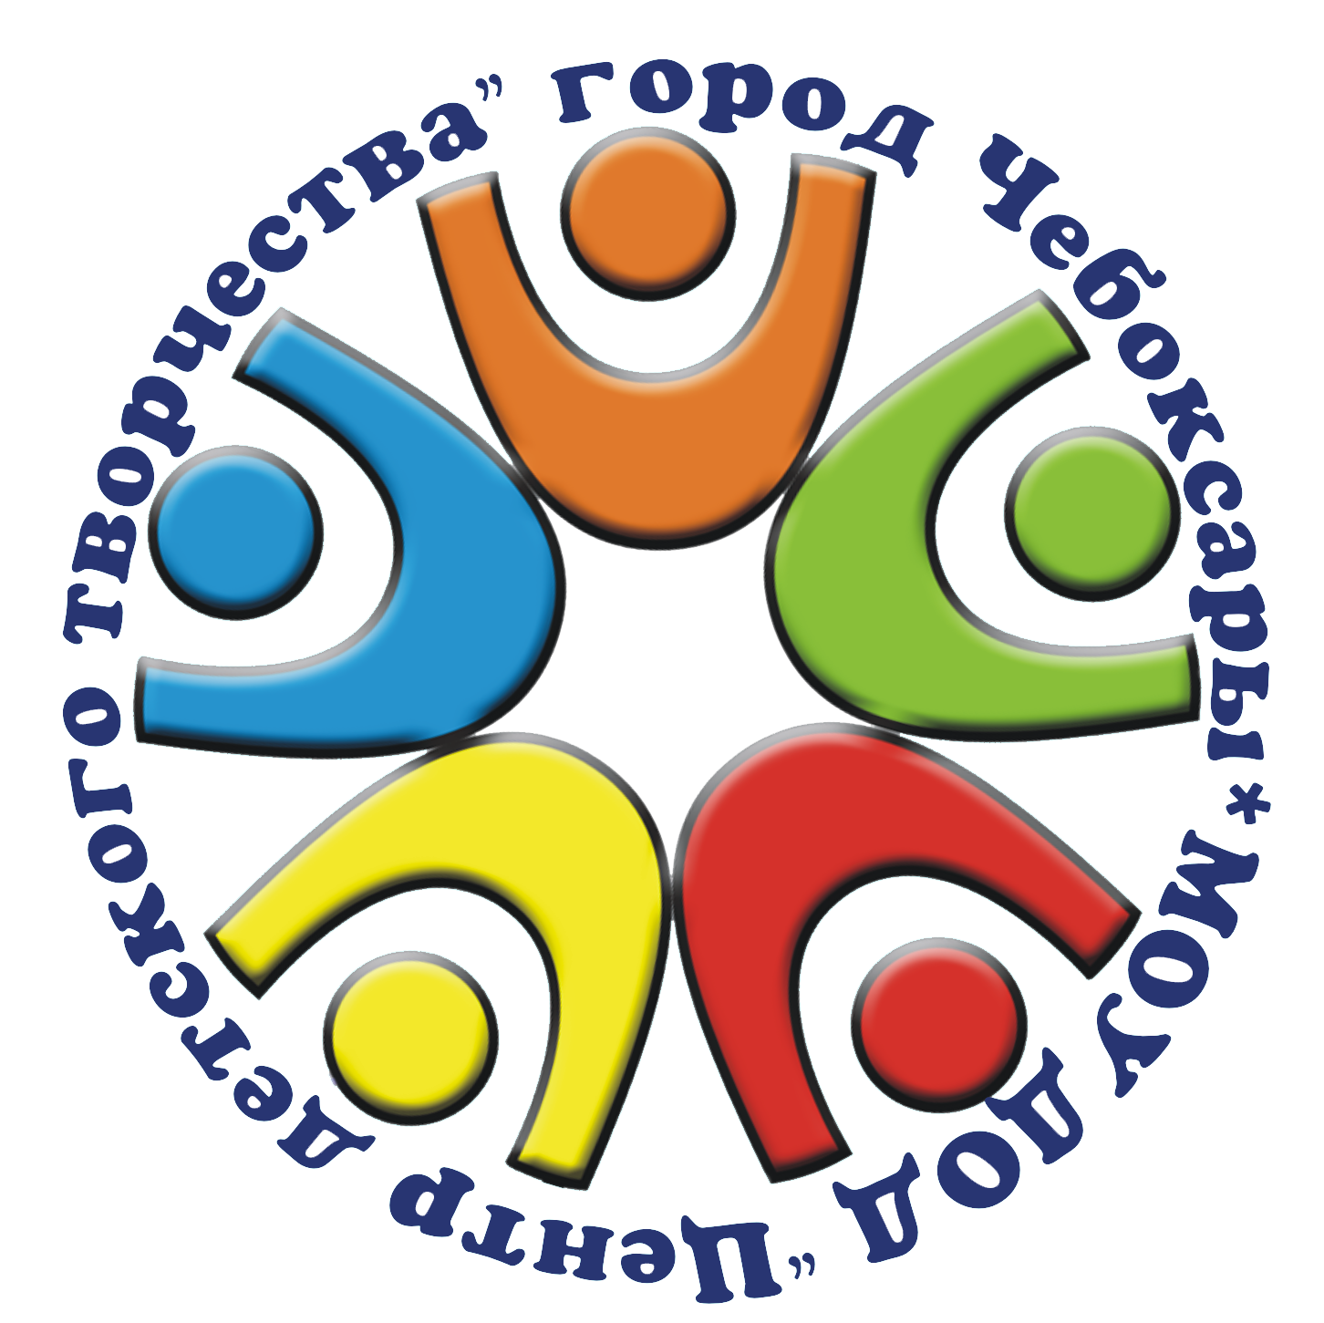
Чувашская Республика г. Чебоксары, ул. Баумана д.1/68, тел./факс (8352)51-87-00, 53-23-14
сайт: WWW.kalinka.3dn.ru e-mail: kalindopcheb@ya.ru
Полнота реализации учебных программ в 2016-2017 учебном году в целом составила 100 %.

Результативность работы детских объединений по образовательным программам

Образовательная деятельность педагогического коллектива МБУ ДО «Шелковской ЦТК» осуществляется в рамках образовательных программ объединений.
На основании Устава МБУ ДО «Шелковской ЦТК», плана внутреннего контроля, Положения о текущей, стартовой и промежуточной аттестации учащихся детских объединений. В целях обеспечения комплексного подхода к оценке итоговых и промежуточных результатов освоения дополнительных программ. С 14.12. по 30.12.2016г. была проведена промежуточная аттестация. Анализ результатов показал, что успешно освоили программный материал и овладели необходимыми знаниями, туристскими навыками и умениями. Хорошие результаты достигнуты благодаря использованию в работе методов, способствующих развитию самостоятельности, познавательных интересов детей, созданию проблемно-поисковых ситуаций. Высокий уровень владения знаниями по выбранному направлению в дополнительном образовании показывают обучающиеся Центра на конкурсах, мероприятиях.
Контроль качества образования учащихся Центра ведется в течение всего учебного года: сдача туристских нормативов, проведение тестовых опросов, участие в соревнованиях, краеведческих конференциях, конкурсах.
Дополнительное образование, которое получают у нас ребята, приумножает не только полученные в школе знания, но и формирует активную творческую личность ребенка, дает ему возможность раскрыться, найти себя, вносить полезное разнообразие в повседневную жизнь. Для них проводятся учебно-воспитательные, учебно-познавательные, туристско-краеведческие и спортивные мероприятия
Массовые мероприятия, создают необходимые условия для совместного труда и отдыха детей и родителей (законных представителей).

Статистика достижений воспитанников

Года  Статус  соревнований | 2014-2015 |  | 2015-2016 |  | 2016-2017
 | Призеры | Всего  уч-ся | Призеры | Всего уч-ся | Призовые | Всего уч-ся
Республиканские | 7 | 692 | 24 | 806 | 7 | 888
Муниципальные | 50 | 692 | 35 | 806 | 32 | 888
ИТОГО |  | 692 |  | 806 |  | 888

ПЕДАГОГИЧЕСКИЙ СОСТАВ МБУ ДО «Шелковской ЦТК»
В МБУ ДО «Шелковской ЦТК» работает инициативный, творческий, работоспособный коллектив педагогов, имеющий реальный потенциал для осуществления образовательного процесса в системе дополнительного образования детей на высоком качественном уровне.

КАДРОВЫЙ СОСТАВ МБУ ДО «Шелковской ЦТК» на 2016-2017г.
Категории педагогических работников | Кол- во человек | О Б Р А З О В А Н И Е |  |  |  |  |  | из них  мужчины
 |  | высшее |  | Н/В |  | ср/сп | Среднее
Администрация | 4 | 4 |  | - |  | - |  | 2
Педагоги д/о | 18 | 7 |  | - 7 |  | 4 4 | 1 | 6
Нач. отделов | 1 | - |  | - |  | 1
Методисты | 3 | - |  |  |  | 3
Педагог организатор | 1 | - |  |  |  | 1
Итого | 27 | 11 |  | 7 |  | 8 | 1 | 8

Категории  Года | К в а л и ф и к а ц и я
 | Высшая |  | Первая |  | Вторая |  | категорию  не имеют |  | Итого
2014-2015 | 2 |  | 5 |  | 3 |  | 16 |  | 26
2015-2016 | 2 |  | 5 |  |  |  | 19 |  | 26
2016-2017 | 2 |  | 5 |  | 1 |  | 19 |  | 27

АНАЛИЗ ПЕДАГОГИЧЕСКОГО СОСТАВА

В о з р а с т н о й с о с т а в
Года возраст | до 25 лет | 25-35 лет | 36-50 лет | 51-60 лет | 61-69 лет | 70 лет | всего
2014-2015 | 11 | 9 | 4 | 1 | 1 |  | 26
2015-2016 | 11 | 10 | 5 |  |  |  | 26
2016-2017 | 10 | 8 | 8 | 1 |  |  | 27

П е д а г о г и ч е с к и й с т а ж
менее 2 лет |  | 3-5 лет |  | 5-10 лет |  | 10-20 лет |  | 20-30 лет |  | выше 30 лет |  | всего
кол-во | % | кол-во | % | кол | % | кол | % | кол | % | кол | %
11 |  | 7 |  |  |  | 5 |  | 4 |  |  |  | 27

Педагогические работники, имеющие ведомственные, государственные награды
ГОДА  НАГРАДЫ | Количество педагогических работников
 | 2015г | 2016г | 2017г | 2018г
«Отличник народного образования РФ» | - | - | - | -
«Почетный работник общего образования РФ» | - | - | - | -
«Заслуженный учитель ЧР» | - | - | - | -
«Заслуженный учитель РФ» | - | - | - | -

Профессиональная переподготовка и повышение квалификации педагогических кадров

ГОДА ГДЕ | К о л и ч е с т в о
 | Всероссийские курсы | курсы в ЧИПКРО
2012-2013 учебный год |  | 9
2013-2014 учебный год |  | 10
2015-2016 учебный год |  | 2
2016-2017 учебный год |  | 3

МБУ ДО «Шелковской ЦТК» осуществляет образовательную деятельность на базе 11 общеобразовательных учреждений Шелковского муниципального района. Работают 61 объединений в них 888 учащихся. Прием учащихся осуществляется в соответствие с Положением о порядке приема детей в УДО.
Кружки работали на базе 11 школ района:
- Новощедринская СОШ - 8 гр.
- Старощедринская СОШ – 7 гр.
- Лесхозовская ООШ -7 гр.
- Гребенская СОШ – 11 гр.
- Воскресеновская СОШ -4 гр.
- Каргалиновская СОШ – 12 гр.
- Шелкозаводская СОШ – 3 гр.
- Шелковская СОШ №2-3гр.
- Шелковская СОШ №1-3гр.
- Кобинская СОШ -3гр.

Система договорных отношений, регламентирующих деятельность Центра:

- Договор о взаимоотношениях между УДО и Учредителем
- Трудовой договор с руководителем УДО
- Договор о сетевом взаимодействии с УДО

Локальные акты регламентирующие образовательную деятельность Центра:
Устав;
Образовательная программа МБУ ДО «Шелковской ЦТК»;
Штатное расписание;
Должностные инструкции, определяющие обязанности работников;
Правила внутреннего трудового распорядка;
Инструкции по организации охраны жизни и здоровья детей;
Положение о педагогическом совете;
Положение о методическом совете;
Годовой план работы;
Программа развития;
Учебный план;
Расписание занятий;
Положение о родительском собрании;
Положение об Управляющем совете

Управление МБУ ДО «Шелковской ЦТК» осуществляется в соответствии с Законом «Об образовании в Российской Федерации» и на основании Устава Учреждения. Непосредственно управление Центром осуществляет директор Байтемиров Ханмухмад Вахаевич.

Формы самоуправления МБУ ДО «Шелковской ЦТК»:
- педагогический совет
- общее собрание трудового коллектива
- методический совет
- Управляющий совет.

Основные нормативные документы, определяющие образовательную деятельность Центра

- Федеральный Закон Российской Федерации от 29.12.2012 № 273 «Об образовании в Российской Федерации»;
- Конституция Российской Федерации от 12 декабря 1993 года;
- Конвенция о правах ребенка;
- Закон РФ от 24 июля 1998 г. № 124-ФЗ «Об основных гарантиях прав ребенка в Российской Федерации»;
- Закон РФ от 27 июля 2006 г №149-ФЗ «Об информации, информационных технологиях и о защите информации
- Закон РФ от 29.12. 2010 г № 436-ФЗ «О защите детей от информации, причиняющей вред их здоровью
и развитию»;
- Закон РФ от 24 июня 1999 года № 120-ФЗ «Об основах системы профилактики безнадзорности и
правонарушений несовершеннолетних»;
- Постановление Главного государственного санитарного врача Российской Федерации от 4 июля 2014 г. N 41
"Об утверждении СанПиН 2.4.4.3172-14 "Санитарно-эпидемиологические требования к устройству содержанию,
и организации режима работы образовательных организаций дополнительного образования детей""
0- Постановление Правительства Российской Федерации от 10.07.2013г. № 582 «Об утверждении Правил
размещения на официальном сайте образовательной организации в информационно-телекоммуникационной
сети «Интернет» и обновления информации об образовательной организации»;
- Приказ Министерства образования и науки РФ от 29 августа 2013 г. N 1008 "Об утверждении Порядка
организации и осуществления образовательной деятельности по дополнительным общеобразовательным
программам";
- Кодекс Российской Федерации об административных правонарушениях
- Концепция духовно-нравственного развития и воспитания личности гражданина России
- Федеральный закон Российской Федерации от 27 июля 2006 г. N 152-ФЗ О персональных данных
- Программа развития воспитательной компоненты в общеобразовательных учреждениях

Педагогические технологии.
Модернизация образовательного процесса в Центре осуществляется в 2 основных направлениях: обновление содержания образования; овладение новыми педагогическими технологиями.
Технология исследовательского (проблемного обучения);
Технология, основанная на создании учебной ситуации;
Технология проектной деятельности;
Игровые технологии;
Информационные (компьютерные технологии).
Роль педагога дополнительного образования заключается в организации естественных видов деятельности и умении педагогически грамотно управлять системой взаимоотношений в этой деятельности. Успех дела решает не столько овладение чужими методиками и технологиями, сколько способность педагога к собственной творческой деятельности.
В данном направлении будет продолжена работа по созданию критериев эффективности внедрения новых педагогических технологий.

Основные направления деятельности по которым обеспечена позитивная динамика:

№  п/п | Вид деятельности | Результат
1. | Образовательная деятельность | Стабильный результат высокого уровня освоения программ  Достижения учащихся в конкурсах разного уровня.
2. | Работа с педкадрами | Повышение квалификации педагогов.  Обобщение опыта учителей
3. | Укрепление материально-технической базы | Совершенствование информатизации образовательной деятельности при использовании, компьютерной техники.

В Центре проводятся методические дни, на которых педагоги выступают по темам самообразования, обмениваются опытом работы, изучают инновации в образовательном процессе, проводят открытые занятия. Особый акцент педагоги дополнительного образования делают на духовно-нравственное воспитание.
Совершенствованию профессиональной компетенции педагогов способствовали взаимные посещения туристско-краеведческих занятий, которые осуществлялись в соответствии с графиком.
Посещение занятий коллег носит регулярный характер и проходит в течение всего учебного года. Во время взаимного посещения занятий педагоги делятся опытом по методике, знакомятся с новыми формами организации учебно-познавательной деятельности, педагогическими приемами. Именно благодаря взаимному посещению занятий, их совместному обсуждению и оцениванию результатов, выявляются скрытые причины недостатков, а педагоги приобретают навыки анализа и самоанализа занятия. Такая форма методической работы является школой мастерства и обмена опытом. Реально оценивая окружающую действительность, мы осознали, что старые формы и методы не всегда эффективны и, поэтому ищем новые подходы и методы реализации целей и задач.
Педагоги дают возможность детям реализовать свои интересы, желания, развить свои задатки и способности. Когда зарождается интерес, очень важно поддержать его. В центре работают люди талантливые, увлеченные своим делом, которые в каждом ребенке разглядят и зажгут огонек интереса, радости и счастливого детства.
Выводы
Педагогический коллектив имеет опытных и совсем молодых педагогов, которые, повышают свой профессиональный уровень, работая в одной команде с опытными педагогами. Это способствует творческому развитию и росту педагогического мастерства. Многие педагоги принимают участие в семинарах, выставках, конкурсах, соревнованиях, обучаются на курсах ЧИПКРО.

Анализируя работу МБУ ДО «Шелковской ЦТК» хочется отметить следующее:
- МБУ ДО «Шелковской ЦТК» увеличил контингент воспитанников, наполняемость и возрастной состав учащихся отражает тенденции развития ДО.
- Увеличилось количество массовых мероприятий по физкультурно-спортивному, туристско-краеведческому направлениям;
- Наладили работу по профилактике правонарушений среди несовершеннолетних;
- Все запланированные мероприятия на 2015-2016 учебный проводятся.

Перспективы на 2016-2017 учебный год:
- Популяризация и развития детского и юношеского туризма в районе. Дальнейшее развитие таких направлений как велотуризм и пешеходный туризм.
- Активизировать работу, связанную с многодневными походами учащихся
- Увеличение объема и оптимизация поиска информации
- Обновление страниц сайта
- Совершенствование системы поддержки талантливых детей

